Jueves
03
de febrero

Sexto de Primaria
Geografía

Principales flujos migratorios en Europa, Asia y Oceanía

Aprendizaje Esperado: reconoce las principales rutas de migración en el mundo y sus consecuencias sociales, culturales, económicas y políticas.

Énfasis: reconoce las principales rutas migratorias por continente. (Europa, Asia y Oceanía).

¿Qué vamos a aprender?

En la sesión anterior revisaste las principales rutas migratorias de América y África. Entre otros datos significativos reflexionaste sobre Estados Unidos de América, pues es el país que recibe más migrantes en el mundo, y sobre México, país de América Latina que tiene más emigrantes.

Para dar continuidad a esta temática en esta sesión revisarás las principales rutas migratorias de Europa, Asia y Oceanía, con lo que podrás integrar un panorama más completo de los flujos migratorios mundiales.

Para el desarrollo de tus actividades puedes emplear tu cuaderno, hojas blancas, una regla, bolígrafo o lápiz y colores, así como el libro de texto de Geografía, Sexto Grado, de la página 93 a la 108, y la 191.

https://libros.conaliteg.gob.mx/20/P6GEA.htm

¿Qué hacemos?

Para comenzar reflexiona sobre Europa. Te preguntarás cómo ocurre ahí la migración.

Europa es una de las regiones del mundo con mayor migración internacional, más de 40 millones de personas que nacieron en ese continente, viven en él, pero fuera de su país de origen. Además una cantidad similar de migrantes ha llegado a Europa de otras partes del mundo.

Pero, ¿Cuáles son las principales rutas migratorias de Europa?
En la actualidad, el mayor flujo migratorio dentro de Europa se da entre la Federación Rusa y Ucrania. Se trata de una ruta que tiene dos sentidos, pues más de 3 millones y medio de personas se trasladan de la Federación Rusa a Ucrania y un número similar lo hace en sentido contrario, es decir de Ucrania a la Federación Rusa.

Imágenes de la migración de ucranianos a Rusia.

¿Qué explica este flujo migratorio?

Este gran flujo migratorio entre la Federación Rusa y Ucrania tiene que ver con el hecho de que hace poco tiempo ambas naciones eran parte de un mismo país, la Unión de Repúblicas Socialistas Soviéticas, lo cual significa que conservan estrechos vínculos sociales y culturales. Además, la violencia desatada en los últimos años en Ucrania ha obligado a muchas personas a trasladarse a la Federación Rusa en busca de trabajo.

Si reflexionas sobre esta corriente migratoria notarás que es similar a la que se presenta con los mexicanos que migran a Estados Unidos de América para trabajar y poder enviar remesas a sus parientes.

Ambas corrientes migratorias presentan similitudes, y no es el único caso.

Una situación similar ocurre con los migrantes de Kazajstán que también son millones y migran con la finalidad de conseguir empleo en la Federación Rusa. Este constituye el segundo flujo migratorio más importante de Europa, esta vez procedente de un país asiático que en el pasado también fue parte de la Unión de Repúblicas Socialistas Soviéticas.

¿Qué otras rutas migratorias hay en Europa, de dónde salen y a qué lugares llegan?
Hay muchos flujos migratorios en Europa, entre los más numerosos e importantes, además de los que ya mencionamos están los que se muestran en los gráficos siguientes:

Migración de turcos a Alemania.

Migración de turcos a Alemania.

La migración de turcos hacia Alemania explica porqué hoy más de un millón y medio de polacos y una cantidad similar de turcos viven en Alemania.

Migración de africanos a Europa.

Migración de africanos a Europa.

Hay una fuerte migración de los países del norte de África hacia Europa, resultado de esta corriente migratoria muchas personas nacidas en Argelia y Marruecos viven ahora en Francia, y gran cantidad de Marroquíes se han instalado en España; todos ellos buscando mejores condiciones de vida que la que encuentran en sus países de origen.

Con estos ejemplos, con seguridad te has formado una idea general de las rutas migratorias en Europa, las cuales son variadas e involucran a muchas personas.

En el caso de Asia los flujos migratorios son más numerosos y nutridos por la enorme cantidad de población que alberga ese continente.

Por la gran cantidad de población nacida en Asia, este continente es el origen de la mayoría de los migrantes internacionales del mundo: a nivel mundial 4 de cada 10 migrantes externos son originarios de Asia, y 6, más de la mitad de los migrantes internacionales de Asia se queda dentro de ese continente.

Te preguntarás como en el caso de Europa, ¿Cuáles son las rutas migratorias más importantes de Asia? Observa algunos ejemplos destacados en los gráficos siguientes:

Conflicto en Siria. Imagen de personas que migran en busca de refugio.

Conflicto en Siria. Imagen de personas que migran en busca de refugio.

Esta corriente migratoria se explica debido a una guerra en Siria que se ha prolongado por varios años, lo que ha ocasionado más de 4 millones de migrantes procedentes de Siria, que han sido acogidos por Turquía en lo que constituye la mayor ruta migratoria de Asia, en este caso de refugiados.

La búsqueda de refugio también explica otras corrientes migratorias.

Los refugiados son personas cuyas vidas y libertades están en riesgo, debido a guerras y persecuciones, por lo que se ven obligados a abandonar su país y pedir protección en otro. Son un tipo de migrantes, regularmente, protegidos por el derecho internacional. Eso quiere decir, que mientras los migrantes estén en peligro, los países que les brindan refugio, no los pueden devolver a sus territorios de origen.

Además de los sirios, en la actualidad hay millones de refugiados afganos que huyen de la guerra en su país, a naciones vecinas como Irán y Pakistán.

Otro caso de refugiados es el de los rohinyás que han sido perseguidos en Myanmar, su país natal, a causa de la guerra y han tenido que ser acogidos en países de la región como Bangladesh y Malasia.”

Refugiados afganos y rohinyás.

Refugiados afganos y rohinyás.

Otras rutas migratorias sobresalientes en el continente asiático se presentan por ejemplo en India, que es el segundo país más poblado del mundo. Ese país tiene flujos de migrantes de millones de personas que se mueven, primordialmente, hacia Estados Unidos de América y los países petroleros de la península arábiga como Emiratos Árabes Unidos, Arabia Saudita y Omán.

Otra corriente migratoria está integrada por filipinos que además de migrar a Estados Unidos de América, lo hacen también a países cercanos del sureste asiático, que tienen un mayor desarrollo económico, como Singapur, Tailandia y Malasia. En este caso la mayoría de estos migrantes se emplea en trabajos poco calificados dentro de la pesca, la construcción y el servicio doméstico.

Como consecuencia de ello Filipinas es uno de los cuatro países que más remesas recibe en el mundo, después de India, China y México y, al igual que en nuestro país, ese dinero que envían los migrantes sirve para satisfacer necesidades básicas de las familias como la alimentación, la salud y la vivienda en los países de origen. El caso de Filipinas es muy parecido al de México.

Respecto de China, éste es uno de los países con más migrantes en el mundo.

Migrantes chinos.

Migrantes chinos.

Los mayores flujos migratorios internacionales de personas de origen chino se dirigen a Europa y América del Norte y están constituidos por individuos que buscan mejores oportunidades de empleo, aunque hay cada vez mayor número de jóvenes que se trasladan a dichas regiones con la finalidad de realizar sus estudios.

Ahora bien, ¿Cuáles son las principales rutas migratorias de Oceanía?

Oceanía es una región con poca población en comparación con los otros cuatro continentes, por ello los migrantes internacionales también son relativamente escasos. La mayor parte de las personas nacidas en Oceanía que viven fuera de la región se trasladaron a Europa y América del Norte, en tanto que los inmigrantes de Oceanía provienen, sobre todo, de Asia y Europa.

Destaca que Oceanía es una región de destino de migrantes, que provienen de países como Reino Unido, China, India, los cuales llegan en su mayoría a Australia y Nueva Zelanda. Se trata de personas que se desplazan para trabajar de forma temporal y de jóvenes que pretenden hacer sus estudios en uno de estos dos países.

Actividad:

Es momento de poner en práctica lo que has aprendido, para ello dibuja en un mapa algunas rutas migratorias de Europa, Asia y Oceanía, puedes usar para esta actividad la página 191 del libro de texto de Geografía, sexto grado.
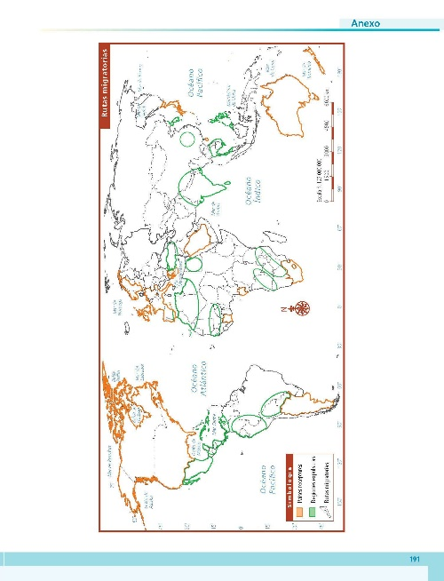
https://libros.conaliteg.gob.mx/20/P6GEA.htm?#page/191

En el planisferio de la página 191 de tu libro de texto de Geografía, traza una flecha que vaya del país de origen al país de destino de cada una de las rutas migratorias seleccionadas.

Las rutas migratorias que debes trazar con la ayuda de un planisferio con división política y nombres, son las siguientes:

En Europa:
- De Ucrania a la Federación Rusa.
- De Turquía a Alemania.
- De Argelia a Francia.

En Asia:
- De Siria a Turquía.
- De India a Estados Unidos de América, Emiratos Árabes Unidos y Arabia Saudita.

En Oceanía:
- De Reino Unido y China a Australia.

Es importante que ubiques los lugares de origen y destino de las migraciones, para reflexionar sobre los aspectos siguientes:

- Las ventajas y desventajas que pueden presentar las rutas cortas o largas de migración.
- Las necesidades que tienen las personas cuando son capaces de dejar su lugar de nacimiento, y su hogar, para trasladarse a cientos o miles de kilómetros de éste.
- Los numerosos riesgos que implica cruzar mares o desiertos en condiciones, la mayoría de las veces, de austeridad y elevada inseguridad.
- Las acciones que deben llevar a cabo los gobiernos y, la sociedad en general, para brindar apoyo y respeto a los migrantes.

Recuerda que lo más interesante de esta actividad no es memorizar nombres de los países de origen y destino, sino reflexionar sobre aspectos vitales relacionados con las rutas migratorias.

A manera de síntesis considera las ideas siguientes:

Aunque las migraciones internacionales abarcan todo el planeta, cada continente presenta características particulares. Por ejemplo, dentro de Europa hay una intensa movilidad de la población favorecida por la creación de la Unión Europea, un acuerdo que garantiza, entre otras cosas, la libertad de circulación de sus ciudadanos. Sin embargo, este derecho a la libre circulación de las personas no aplica para los migrantes que desean entrar a Europa, pues casi la mitad de los europeos ven a los inmigrantes que provienen de otros continentes como un problema, no obstante afortunadamente, la otra mitad de la población europea valora las contribuciones de los migrantes a la economía, la sociedad y la cultura, reconocimiento que se traduce en un respeto, que esperemos sea cada vez más notorio, a los derechos humanos de los migrantes en general.

El reto de hoy:

Presenta a tu familia o a alguna persona cercana las rutas que dibujaste en los mapas y explica quienes migran y por qué lo hacen.

Si en tu casa hay libros relacionados con el tema, consúltalos. Así podrás saber más. Si tienes la fortuna de hablar una lengua indígena aprovecha también este momento para practicarla y platica con tu familia en tu lengua materna.

¡Buen trabajo!

Gracias por tu esfuerzo.

Para saber más
Lecturas

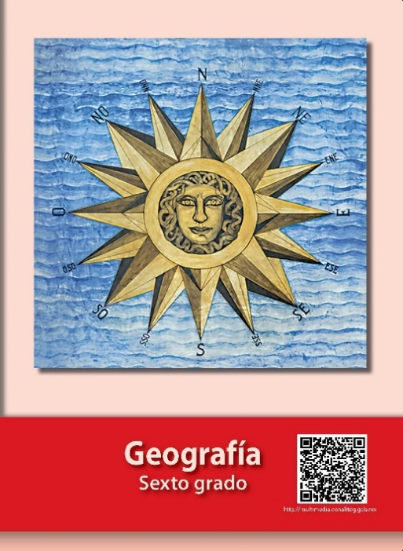
https://libros.conaliteg.gob.mx/20/P6GEA.htm

